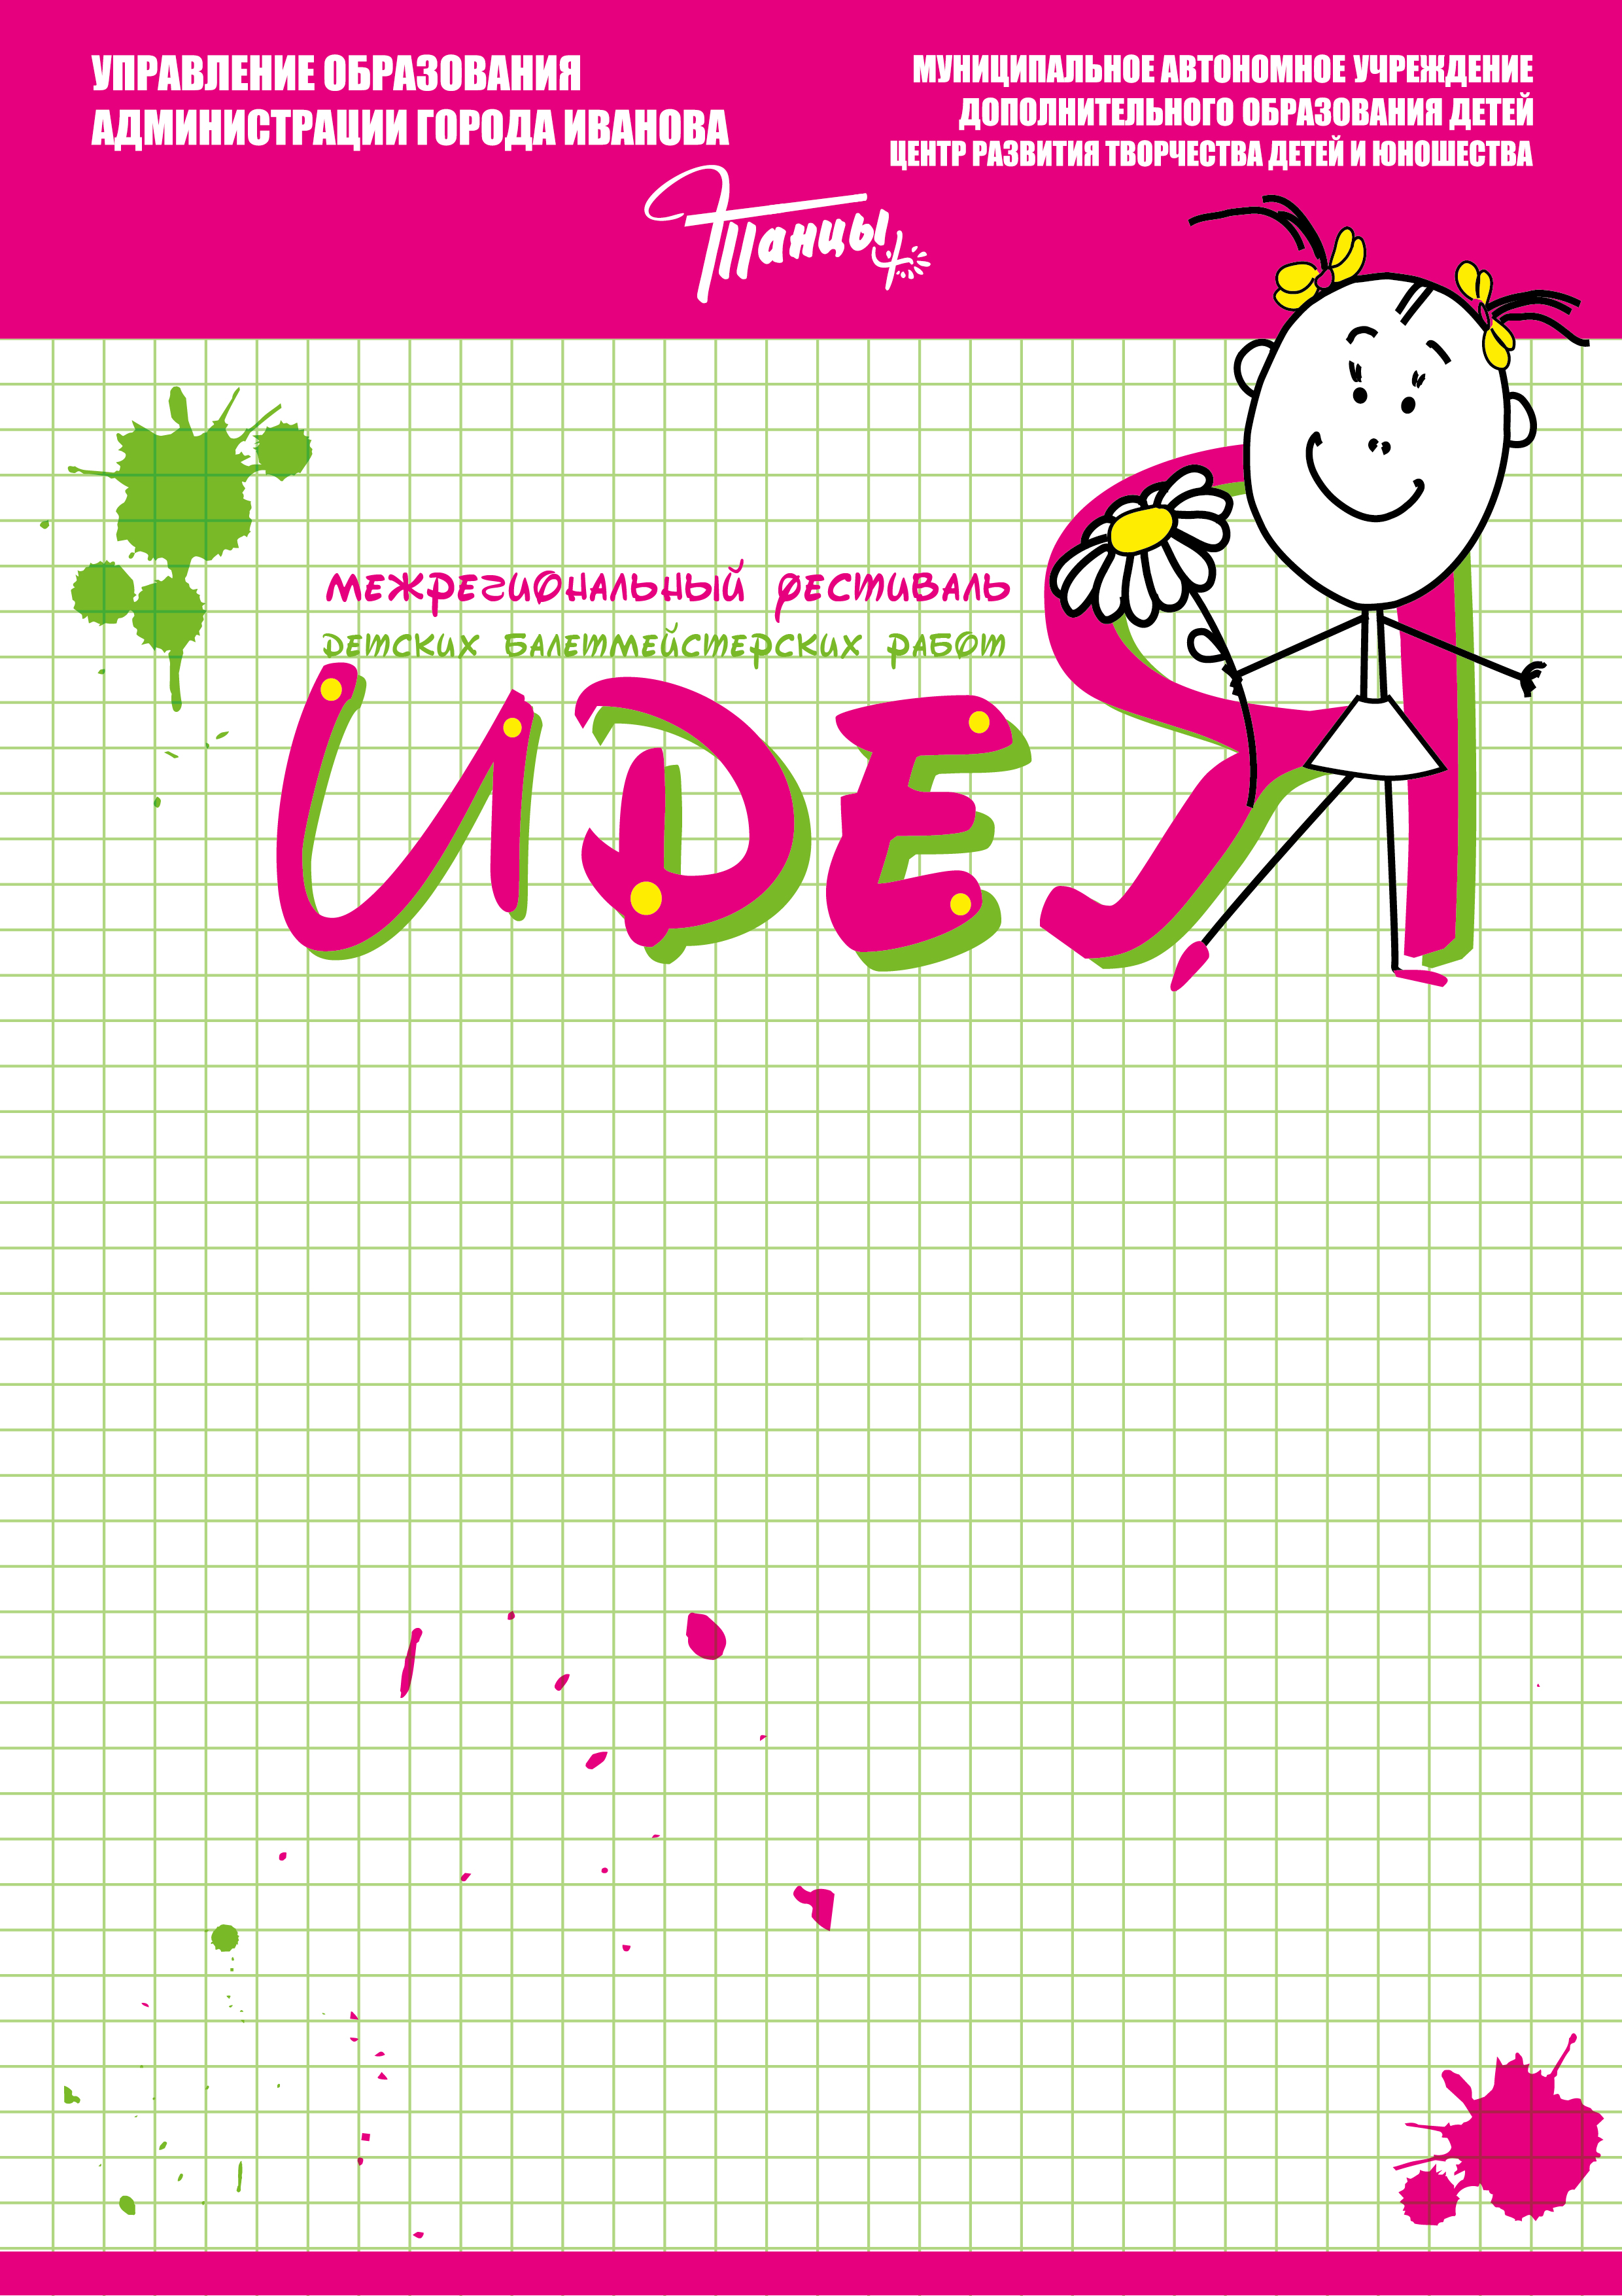

ПОЛОЖЕНИЕ
о проведении межрегионального конкурса-фестиваля
детских балетмейстерских работ «ИдеЯ»

Учредители:
- Управление образования администрации города Иванова
- МАУ ДОД ЦРТДиЮ «Танцы+» г. Иваново
Цели и задачи фестиваля:
- развитие детского художественного творчества
- популяризация и пропаганда хореографического искусства
- формирование эстетического вкуса детей, поддержка одаренных детей и педагогов
- создание условий для реализации творческих способностей; развитие креативности и образного мышления
- профессиональное самоопределение воспитанников
Место проведения фестиваля: г. Иваново, ул. К. Маркса, д. 62 (ДК Железнодороников)
Дата проведения: 25 мая 2014 года
Организационный взнос: 500 рублей за каждую заявленную на фестиваль балетмейстерскую работу
Участники распределяются по трём возрастным группам:
возрастные группы:
- 9 - 11 лет
- 12 – 14 лет
- 15- 18 лет
Условия участия в фестивале.
Фестиваль состоит из трех испытаний:
- Хореографический номер, подготовленный участником
- Импровизация на заданную тему и предложенную музыку
- Собеседование с членами жюри по окончании выступлений
- Выступления организуются по определенному графику на основе жеребьевки (по возрастным группам)
- Оценивает выступления конкурсантов жюри, в состав которого входят квалифицированные педагоги, хореографы, балетмейстеры
Основные критерии оценки выступлений:
- Оригинальность балетмейстерского решение;
- Разнообразие лексики
- Композиционное решение
- Соответствие репертуара возрасту участников
Награждение победителей конкурса.
- Подведение итогов проводится по каждой возрастной группе.
- Основанием для награждения служит заключение жюри фестиваля.
- По итогам фестиваля жюри определяет победителей фестиваля в каждой группе.
- Победители конкурса награждаются дипломами участника, дипломами лауреата и ценными призами.
- Жюри оставляет за собой право учредить звание Лауреата и обладателя Гран-При.
- По итогам фестиваля участникам могут быть вручены специальные призы, учреждённые организаторами фестиваля, спонсорами, организациями в номинациях:
«Оригинальность идеи»
«Лексика»
«Композиция»
«Исполнительское мастерство»

Заявки, списки воспитанников и программы выступлений подаются до 10 мая 2014 года в печатном (Центр развития творчества детей и юношества «Танцы+» - ул.Нижняя, 17, тел. 548007, 89023184067, 89085618668; ) и электронном виде
(е-mail: amak12@yandex.ru, onv131175@yandex.ru, www.dance-ivanovo.ru) (согласно приложению).

